COMUNE DI CAGNO’ 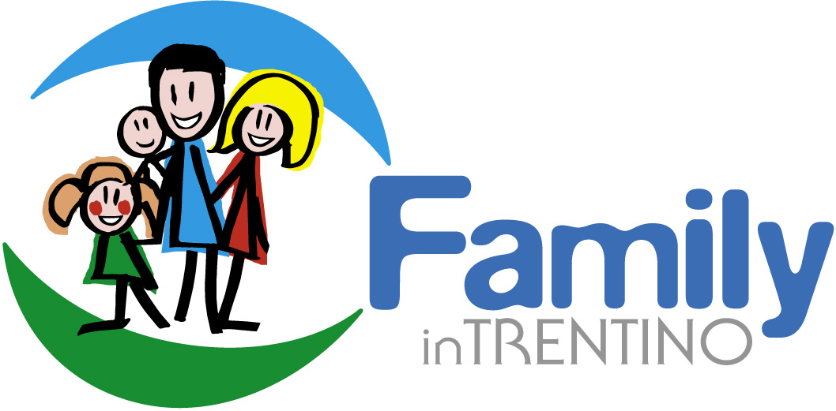
PEFC/18-21-02/82
PROVINCIA DI TRENTO

------------------------------------------------------------------------------------------------------------------------------------------------

SCHEDA DI SINTESI SULLA RILEVAZIONE
DEL RESPONSABILE DELL’ANTICORRUZIONE E DELLA TRASPARENZA
PRESSO IL COMUNE DI CAGNO’

data di svolgimento della rilevazione:
La rilevazione da parte del sottoscritto dott. Luciano Covi, segretario comunale e responsabile della corruzione della trasparenza del comune di Cagnò è stata effettuata il 28 aprile 2017.

Estensione della rilevazione:
Il Comune di Cagnò non ha uffici periferici né articolazioni organizzative autonome.

Procedure e modalità seguite per la rilevazione:
Il Responsabile dell’Anticorruzione e della Trasparenza presso il Comune di Cagnò, dott. Luciano Covi, Segretario comunale dell’Ente e responsabile della corruzione e della trasparenza nel condurre la rilevazione ha seguito le seguenti modalità:
- verifica e riscontro adempimento degli obblighi di pubblicazione;
- esame della documentazione e delle banche dati relative ai dati oggetto di attestazione;
- colloqui con gli incaricati della pubblicazione dei dati;
- verifica sul sito istituzionale, anche attraverso l’utilizzo di supporti informatici.

Aspetti critici riscontrati nel corso della rilevazione:
Nessuno rilievo.

Cagnò, lì 28 aprile 2017

Il Segretario comunale
(Covi dott. Luciano)

